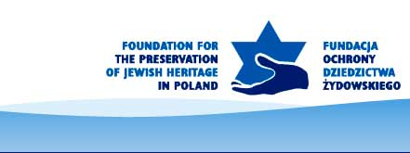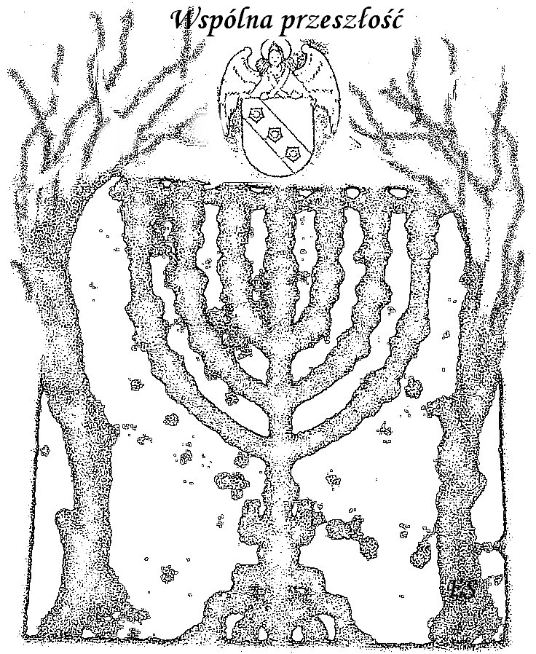

Wspólna przeszłość. Wspólna pamięć

KOMITET PARTNERSKI ZIEMI GOŚLIŃSKIEJ
ma zaszczyt zaprosić
na prezentację efektów wspólnego projektu uczniów i nauczycieli
Gimnazjum nr 1 im. Hipolita Cegielskiego oraz
Gimnazjum nr 2 im. Jana Kochanowskiego
w Murowanej Goślinie pt.
„Wspólna przeszłość. Wspólna pamięć”.
Projekt odbył się w ramach ogólnopolskiej akcji „Przywróćmy pamięć” organizowanej przez Fundację Ochrony Dziedzictwa Żydowskiego z Warszawy.
Przez kilka miesięcy młodzież m.in. poszukiwała śladów żydowskich
w Murowanej Goślinie, dyskutowała na temat Holocaustu, uczestniczyła w Marszu Żywych w Oświęcimiu, brała udział w różnorodnych warsztatach, w tym kulinarnych i przyrządziła żydowskie potrawy.

Festyn, w czasie którego przedstawimy efekty projektu,
odbędzie się w piątek 25 maja 2007 roku o godzinie 17.00
w Auli Gimnazjum nr 1 im. Hipolita Cegielskiego w Murowanej Goślinie przy ulicy Mściszewskiej 10.
W programie m.in. spektakl na podstawie opowiadania
I.B. Singera „Wieczór Chanukowy w moim domu”, fragmenty „Skrzypka na dachu” oraz degustacja potrawy żydowskiej.
W imieniu organizatorów zapraszają:
grupa uczniów goślińskich gimnazjów
oraz
Agnieszka Drabczyk
Jakub Niewiński
Elwira Springer
Adrianna Tworkowska

Projekt jest finansowany w ramach programu Szkoła Liderów Społeczeństwa Obywatelskiego realizowanego przez Stowarzyszenie Szkoła Liderów.

